**Exercício Nº**

1. Indica se as seguintes afirmações são **verdadeiras (V)** ou **falsas (F)**, **justificando as falsas**.

|  |  |
| --- | --- |
| 1. O disco rígido faz parte das memórias primárias do computador. |  |
|  |  |
| 1. A *motherboard* tem como principal função permitir que o processador comunique com os periféricos de saída.- |  |
|  |  |
| 1. O *byte* é a mais pequena unidade de informação digital. |  |
|  |  |
| 1. A banda magnética permite efetuar *backups* ou salvaguardas periódicas de informação importante.- |  |
|  |  |
| 1. Um CD-RW pode ser lido várias vezes mas só pode ser gravado uma única vez. |  |
|  |  |
| 1. O modem é um periférico de saída que permite o acesso à Internet através da linha telefónica. |  |
|  |  |

1. **Completa** as seguintes frases com os termos corretos.
   1. Nome que se dá à placa principal de um computador, onde se insere o processador, memórias primárias e outros componentes: ____________________.
   2. A memória central é uma memória ____________________, o que significa que ao desligarmos o computador perdemos todos os dados que lá se encontram. Esta memória designa-se por ____________________.
   3. Outro nome por que é conhecido um digitalizador de imagens: ____________________.
   4. O software é classificado em software de ____________________ e software de ____________________.
   5. Existem dois tipos de barramento: o barramento ____________________ e o barramento ____________________.
2. **Completa** o seguinte quadro:

|  |  |  |
| --- | --- | --- |
| **Dispositivos de**  ____________________ | **Dispositivos de**  ____________________ | **Dispositivos de**  ____________________ |
| Teclado |  | *Drive* |
|  |  |  |
|  |  |  |
|  |  |  |

1. Qual o número máximo de bytes que um dispositivo de armazenamento com 1,44 Mb pode conter? Apresenta os cálculos efetuados.
2. **Distingue** *software* de sistema e *software* de aplicação.
3. Preenche os espaços em branco de acordo com as indicações apresentadas na tabela 1.

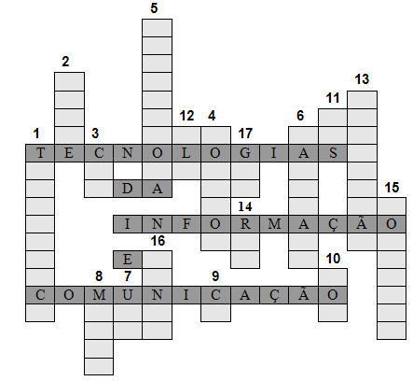

**Tabela 1**

|  |  |
| --- | --- |
| 1 | Conjuga os meios informáticos com os meios de comunicação à distância |
| 2 | Dispositivo que permite ler, escrever e transmitir informação num sistema informático |
| 3 | Centro do computador onde se efetuam as operações de processamento |
| 4 | Periférico de saída |
| 5 | Periférico de saída |
| 6 | Dispositivos físicos do sistema informático |
| 7 | Ponto de ligação entre a *motherboard* e um periférico |
| 8 | Periférico de entrada/saída |
| 9 | Dispositivo de memória secundária que só permite a saída |
| 10 | Memória primária só de leitura |
| 11 | Conjunto de fios condutores situados na motherboard, pelos quais circulam os dados no computador. |
| 12 | Parte do processador onde se efetuam as operações aritméticas e lógicas. |
| 13 | Tipo de *software* |
| 14 | Memória primária volátil |
| 15 | Conjunto de programas que fazem funcionar o *hardware* |
| 16 | Sistema operativo |
| 17 | Tipo de interface gráfico |

**☺ Bom trabalho**